

类别 | 内容
关键词 | 金库
摘要 | 金融系统金库设计方案

福建省泉州恒通数码有限公司

修订历史

版本 | 日期 | 原因
Version 1.5 | 2012.06.18 | 初稿制定

目 录
第一章 设计简介 3
1.0 概述 3
1.1 远程视频监控系统 3
1.2 远程报警系统 3
1.3 网络对讲系统 3
1.4 系统连接示意图 4
第二章 系统介绍 5
2.0 概述 5
2.1 远程视频监控系统 5
2.2 HT-SES远程报警系统 5
2.2.1 HT-SES远程报警系统简介 5
2.2.2 主要功能特点 5
2.2.3 HT-SES模块连接 6
2.2.4 监控中心介绍 7
2.2.4.1 登录 7
2.2.4.2 系统管理 7
2.2.4.3 设备管理 10
2.2.4.4 事件管理 14
2.2.4.5 视频管理 16
2..2.4.6 设备清单 17
2.3 HT-NBS网络对讲系统 17
2.3.1 概述 17
2.3.2 系统组成及配置 18
2.3.3 系统连接示意图 19
2.3.4 系统功能 20
2.3.5 主要设备技术参数 21
2.3.5.1 网络对讲主机：HT-9502 21
2.3.5.2 网络对讲主机HT-9502控制软件：HT-9516 22
2.3.5.3 网络对讲一体化终端机：HT-9513 22
2.3.5.4 网络对讲终端机：HT-9617D 23
2.3.5.5 网络对讲控制面板：HT-9637 24
2.3.5.6 HT-NBS-9500网络对讲服务器软件 25
2.3.5.7 设备清单 26

第一章 设计简介

1.1 概述
一般金库都有专门的守库室、金库缓冲间，然后才是金库。有的银行金库采用异地守库,也就是指守库室和金库是分开的值守，包括同楼异地守库和远程异地守库。但不论是缓冲间守库室还是异地守库,监控中心（本地或远程监控中心）都应对金库缓冲间、守库室和整个进出库过程的情况一目了然，严格监控。任何进出情况都有详细的记录，非法的入侵和不合常规的震动都会触发相关的报警器将信号，通过声光报警提醒守库人员并传到监控中心。
近年来，随着网络技术和安防数字化系统的不断成熟、稳定，金融系统的金库方案也不断升级，安全防范技术水平不断提高，参考各地市金库的模式，并以远程监控为基础，基于“四个三”技术改造、远程监控系统及金库安全防范治理，并详细听取相关管理部门的需求后，对该金库项目进行设计，形成本方案。

1.2 金库系统要求
本系统以保证银行库区的安全为建设目的，综合运用安全防范技术、电子信息技术、计算机网络技术等构成的入侵报警系统、音、视频安防监控系统、出入口门禁控制系统、远程授权管理系统、网络对讲系统、应急控制系统和设备检测系统等以这些系统为子系统通过银行内部网络（专网）组成的智能化综合管理监控系统，实现对各子系统的有效联动、管理和监控。
本系统以建立完善的防盗报警系统为基础，以音、视频监控系统为辅助，以出入口门禁控制系统为手段，网络对讲、应急控制系统和设备检测系统为提高，建立具有防入侵、防盗窃、防抢劫、防破坏，应急呼叫对讲、应急控制等全功能的金库综合管理系统，通过技防、物防、人防相结合，达到探测、延迟、反应相协调的原则。系统建设以结构化、规范化、模块化、集成化的方式实现，并能适应系统维护和技术发展的需要，构成先进、可靠、经济、适用、配套的安全防范系统。从而满足金融系统金库的需要。
金融系统金库库系统的具体要求是：一、设立一套独立的防盗报警系统连接门禁系统、紧急报警按钮、灯光控制、硬盘录像机、智能音频分析处理器等，对工作时间段的紧急情况和非工作时间的入侵进行监控；二、建立一套独立的门禁管理系统，对人员的出入情况进行监控，非工作时间开门请求等。三、建立完整的视频监控系统，对出入口、缓冲间进行全方位的监控，联动视频、联动录像。四、建立一套网络对讲系统，进行紧急呼叫、对讲，中心监听，并接入智能音频分析处理器，异常声音紧急报警。五、建立应急控制系统，以便在紧急情况时中心可通过网络或电话控制门的开关。六、建立一套设备监控系统，对报警系统、门禁系统、硬盘录像机、网络对讲系统等设备进行监控，以便设备发生故障时及时发现、及时处理。七、全部设备通过网络连接到监控中心，中心对各库区进行视频图像的全程监视、接收各库区的报警信号、对进出门禁管理系统监控，并对远程前端各库区信息进行管理，包括前端设备的工作状态信息，报警系统的状态信息，门禁系统进、出信息，及时有效、快速地对第一手的信息资料进行显示和记录，为后续的一切工作奠定基础，有效获取到前端库点设备的运行状态，在不正常时能及时发现进行处理；同时可为联动其他子系统提供触发源，报警联动自动显示与该防区有关联的视频图像；获取到门禁读卡器、指纹仪所采集到的身份信息后能由监控中心决定是否开启相关的出入口门锁；再者是系统的操作日志、报警日志、门禁日志可成为工作报表，为系统的安全管理提供重要的证据。

1.3 工程设计依据
本方案设计依照以下规范、规定：
《安全防范工程技术规范》 GB50348-2004
《安全防范工程程序与要求》 GA/T75-94
《安全防范系统通用图形符号》 GA/T74-2000
《安全防范工程费用概预算编制办法》 GA/T70-2004
《银行营业场所风险等级和防护级别的规定》 GA38-2004
《银行营业场所安全防范工程设计规范》 GB/T16676-1996
《民用闭路监视电视系统工程技术规范》 GB50198-94
《视频安防监控系统技术要求》 GA/T367-2001
《入侵报警系统技术要求》 GA/T368-2001
《民用建筑电气设计规范》 JGJ/T16-92
中国银行金库“四个三”技术需求

第二章 金库系统方案组成

2.1 概述
整个方案由视频监控系统、报警系统、门禁控制系统、应急控制系统、网络对讲系统和设备检测系统等6个小系统和一个远程监控中心组成。

2.2 金库系统方案示意图

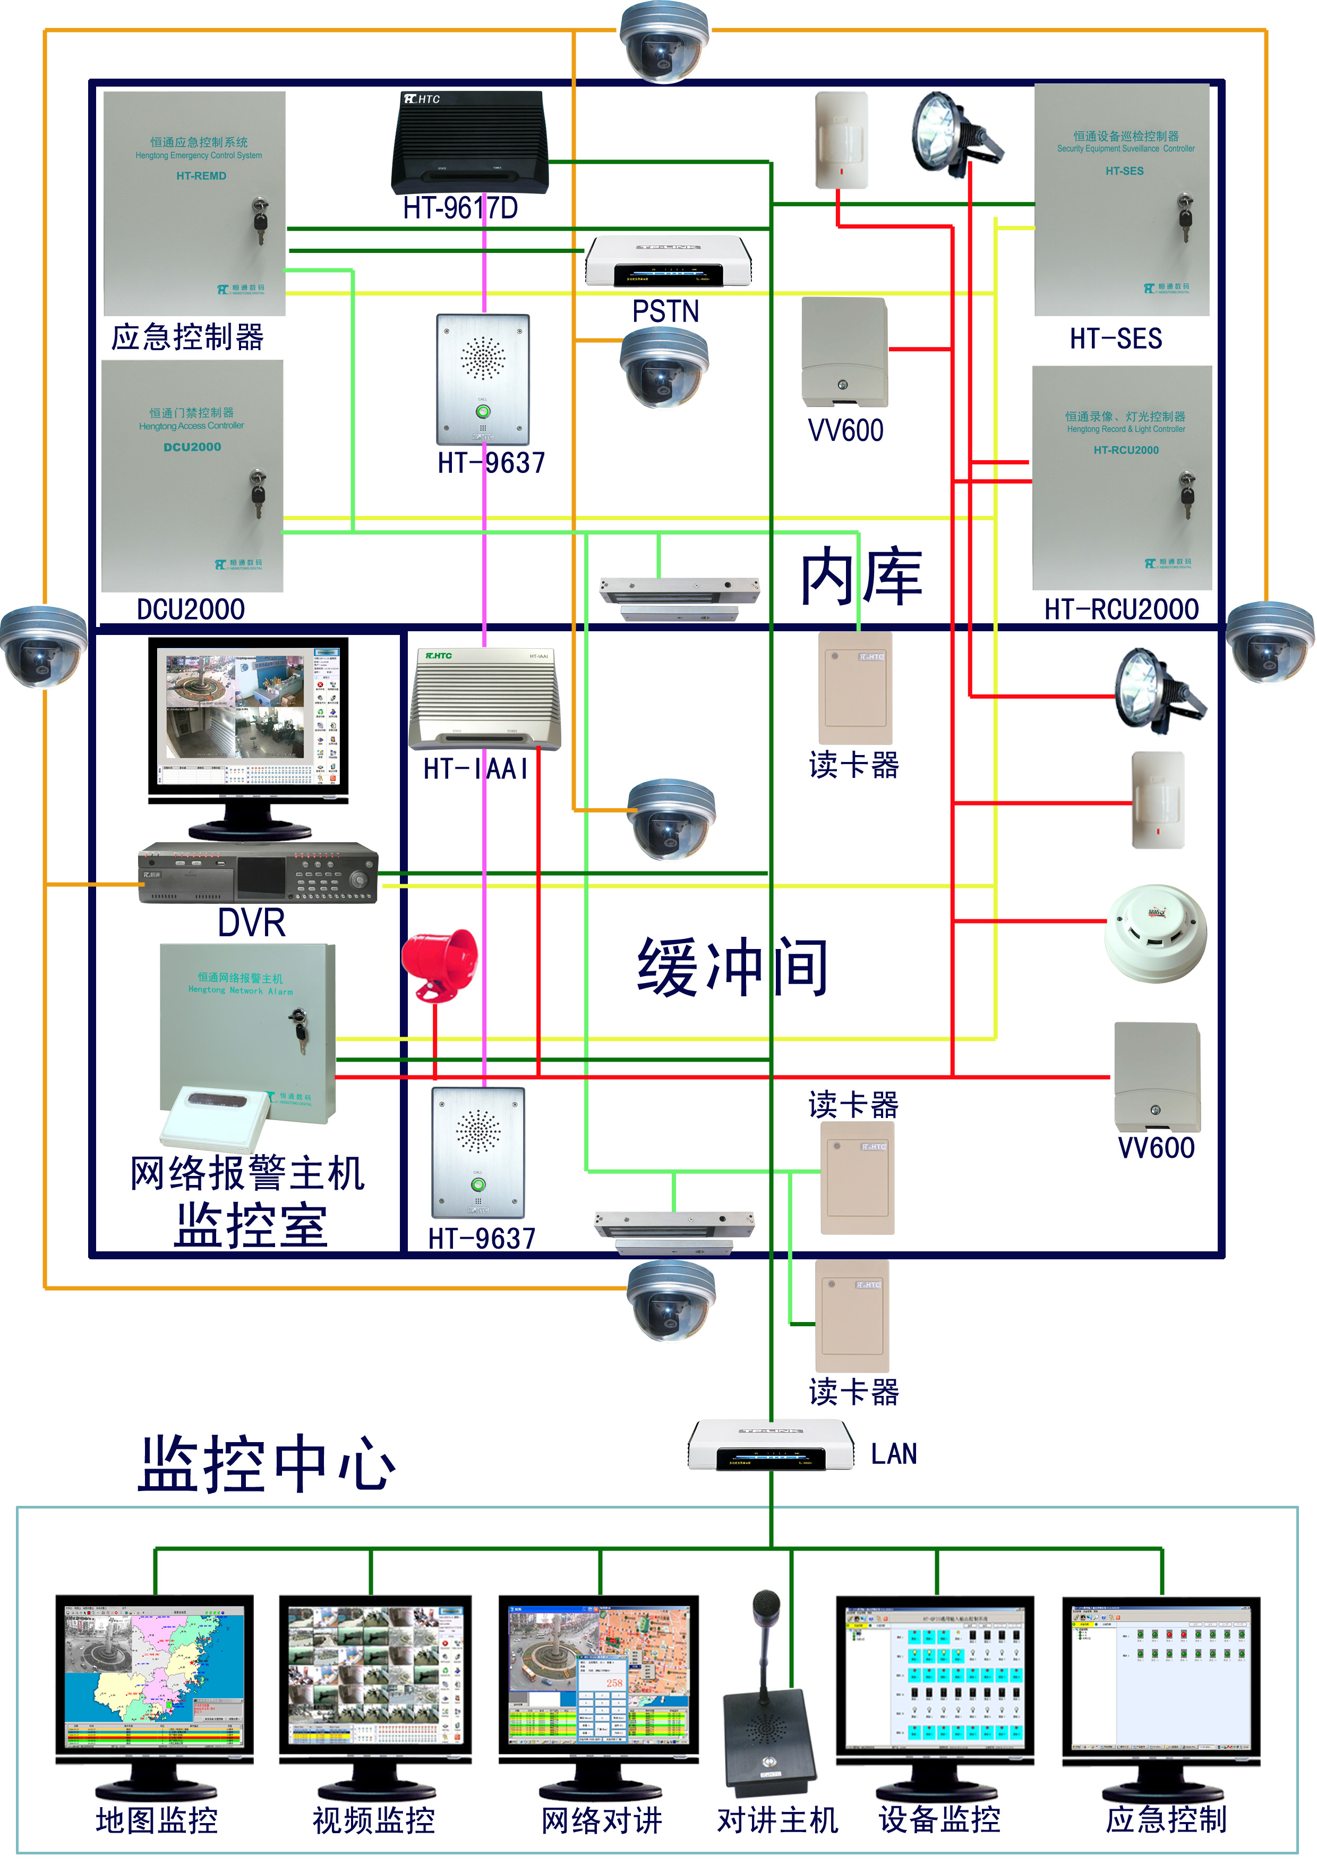

2.3 视频监控系统
1、外库监控：为了金库的安全，外库四周、押钞车位、进出通道都应配备自动光圈镜头，采用室外防护罩壁挂安装，用于监视押款车位装卸钞过程的情况及外墙活动人员的情况。对金库周边进行全方位、全天侯监控。并做到监控无死角。
2、金库内库、入口必须安装摄像机，用于监视、记录出入人员情况，在非工作时间请求授权开门时联动视频。
3、缓冲间、内库摄像机全方位监控，同时为网络对讲紧急呼叫提供联动视频。
4、监控室安装数字硬盘录像机，记录全部视频信息，并连接显示器，由保安人员进行监控，发现情况紧急处理，同时硬盘录像机通过网络连接监控中心，以便监控中心进行全时段监控和视频联动。

2.4 报警系统
报警系统包括震动报警、入侵报警、录像、灯光联动和智能音频分析处理器。
1、金库六面（库房四面墙体、天花板及地板）安装VV600振动探测和分析二合一的震动探测器，用于对金库墙体的警戒防护。
2、在缓冲间和内库安装双鉴探测器和烟感探测器，对金库非工作时间的入侵进行有效防护，同时对消防安全起到很好的作用。
3、安装一套RCU2000录像、灯光联动控制器，连接报警主机、硬盘录像机和灯光，发生报警时联动控制灯光并联动自动录像。
4、在网络对讲系统的HT-9637控制面板连接中，串联HT-IAAI智能音频分析处理器，同过控制面板拾取现场声音，发生尖叫、惨叫报警时想报警主机输送报警信息。
5、安装HT-N2316网络报警主机，接入VV600振动探测器、双鉴探测器、烟感探测器、HT-IAAI智能音频分析处理器和RCU2000录像、灯光联动控制器并通过网络连接到监控中心，将报警信息及其他信息发送到监控中心，并接受监控中心的控制。

2.5 门禁控制系统
DCU2000-LS04门禁控制系统由门禁控制器连接读卡器、门锁和门磁和管理中心组成。以实现入口和内库必须实现异地守库系统的功能，远程管理中心能对前端支行钞情况进行监视，从押钞车位到库区设置相应的摄像机或对原有的摄像机做相应的调整，具体安排如下：
- 大门通道押款车位处一部摄像机
- 进入库区的通勤门新增一部摄像机，配备自定光圈镜头，采用室内防护罩壁挂安装；用于监视过程及进出库区人员情况。
- 外库一部摄像机，配备自动光圈镜头，采用室内防护罩壁挂安装，实现外库全景监视。
- 自助服务区根据需要摄像机位置设置，实现更好的监视效果。
- 对押钞线路上的原有摄像机，进行必要的调整，以便能监视到押钞过程的情况。

保卫控制门外设置一台IP网络对讲终端机，配合原有视频管理，当出纳人员需进库房请求远程管理中心授权时，用于远程管理中心值班人员与进库人员远程对讲，及通过原有视频确认进库人员的身份。
库区监控室增加一部摄像机及一盏场灯，以便更好的对库区监控室的监视。对营业厅原有摄像机进行位置调整，调整后摄像机应对监控室的监控、报警设备进行实时监视。且在库区监控室增加一个监听探测器，实现对库区监控室的声核复像。
增设2台泉州恒通十六路数字硬盘录像主机，该主机用于对从押钞车位到库区摄像机和监控室摄像机视频图像的备份管理。同时增设一台PC二路智能共享器，用于库区两台硬盘录像主机视频图像在显示器上切换显示。
设置两台视频分配器，将营业厅处押钞线路上的摄像机进行分配，一路接入营业厅管理主机，一路接入库区管理主机，实现对押送钞过程的全程监视。
中国银行股份有限公司宁德分行异地守库系统工程是以宁德分行远程监控中心为异地守库管理中心，在充分利用原有监控、报警、门禁系统及行内网络等资源的基础上添加必要的设备从而达到异地守库的目的，系统建成后，通过管理中心能对福鼎支行、古田支行、霞浦支行、分行本部库区图像监视、报警布控和库房门进出进行管理。
为了完善库房自身防护系统，使之到达异地值守的要求，我司将先进的技术应用于银行金库管理，研发了专门针对中行金库的RVSC/Z专业金库联网解决方案。本金库联网解决方案主要从门禁管理系统、应急控制系统、网络对讲系统、视频监控系统以及防范报警系统几个方面来加固安全。门禁管理系统运用了多门互锁互控、多重身份验证，可以满足多人同进同出的操作需求，其最大的优点在于多库联网管理，能实现异地守库功能，帮助集中监控管理，提高应急能力，便于远程指挥监管,而且适合于银行复杂的网络环境应用。
同时，本金融远程联网管理集成平台RVSC，是功能强大的综合性管理专业联网平台软件，为远程金融联网提供解决方案。RVSC集成平台能实现安全防范系统稳定、安全、健壮、开放的运行保障，满足银行金融安防的需求，提供跨区域、大规模、多级组网的综合管理能力，支持与不同行业的专业化信息管理系统的资源共享。RVSC集成平台整合了不同类型的安防系统，实现视频、报警、门禁的无缝联动，具备了更为出色的整体监控效应。
具体改造情况
支行库区在04年中行的“四个三”改造完成后，为异地守库工程打下了良好的基础，但要真正实现异地守库，还必须做如下整改：（布防情况详见库区布防图，其中加粗设备表示新增/更换的设备，其余的为原有的设备）
福鼎支行
监控系统部分：为更好的实现异地守库系统的功能，远程管理中心能对前端支行押钞情况进行监视，并做到金库监控无死角，从押钞车位到库区需增设相应的摄像机并对原有的摄像机做相应的调整，具体改造如下：
大门通道押款车位处增加一部摄像机，配备自动光圈镜头，采用室外防护罩壁挂安装；用于监视押款车位装卸钞过程的情况及外墙活动人员的情况。
进入库区的通勤门新增一部摄像机，配备自定光圈镜头，采用室内防护罩壁挂安装；用于监视押钞过程及进出库区人员情况。
外库新增一部摄像机，配备自动光圈镜头，采用室内防护罩壁挂安装，实现外库全景监视。
自助服务区的摄像机位置移动，实现更好的监视效果。
对押钞线路上的原有摄像机，进行必要的调整，以便能监视到押钞过程的情况。
保卫控制门外设置一台IP网络对讲终端机，配合原有视频管理，当出纳人员需进库房请求远程管理中心授权时，用于远程管理中心值班人员与进库人员远程对讲，及通过原有视频确认进库人员的身份。
库区监控室增加一部摄像机及一盏场灯，以便更好的对库区监控室的监视。对营业厅原有摄像机进行位置调整，调整后摄像机应对监控室的监控、报警设备进行实时监视。且在库区监控室增加一个监听探测器，实现对库区监控室的声核复像。
增设2台泉州恒通十六路数字硬盘录像主机，该主机用于对从押钞车位到库区摄像机和监控室摄像机视频图像的备份管理。同时增设一台PC二路智能共享器，用于库区两台硬盘录像主机视频图像在显示器上切换显示。
设置两台视频分配器，将营业厅处押钞线路上的摄像机进行分配，一路接入营业厅管理主机，一路接入库区管理主机，实现对押送钞过程的全程监视。
报警系统部分：由于金库原有安装的震动传感器是由多个振动探测器和一个振动分析仪组成的，该组合设备灵敏度高、容易发生误报，任何轻微的震动和敲击都会引起报警。当库房实现六面防护后，地面、顶板和库房门两边的震动传感器，容易因开关门、搬运钱箱等动作触发报警，会增加远程异地值守的误判断。不适宜用于远程异地守库系统。为了今后异地守库报警系统更加稳定的工作和提高防护区域的安全性，故在本次系统建设中将金库的震动传感器更换成美国通用VV600震动传感器（该型号振动传感器是振动探测和分析二合一的独立设备，通过探测频率震动而报警），同时在库房的六面实现震动探测器的防护（库房四面墙体、天花板及地板），金库、尾数箱库及交接室的报警还应做到无防护盲区。同时为了远程管理中心和前端支行管理责任能够更为明确，报警系统共设有四套报警主机：一套管理营业厅及大楼的报警设备，一套管理库区监控室的报警设备，另外两套管理库区的报警设备（一套由出纳管理，一套由远程保卫人员管理）。故在本次系统改造中增设一台CK2316报警主机，用于控制库区的双鉴探测器和震动传感器；其中一台旧的CK报警主机用于控制管理库区监控室的双监探测器，由远程管理中心直接对其进行布/撤防。本次报警系统的具体改造如下：
金库的地面、顶板及外墙六面均设置美国通用VV600震动传感器，共设置6个，用于对金库墙体的警戒防护。且在外库外墙设置一个美国通用VV600震动传感器，用于外围墙体的防护。
金库原有两个双鉴探测器，增设两个，四个探测器分别接入不同的报警主机，分别用于对金库的无死角报警防护。
金库设置一个烟感探测器，对金库进行有效防护。
保卫控制门设置一个门磁，用于保卫控制门的有效防护。
库区监控室增设一个门磁感应开关，用于监控室门的有效防护。
库区监控室增设一个壁挂式双鉴探测器，用于对库区监控室区域的警戒防护。
库区监控室增设的双鉴探测器、门磁感应开关及原有紧急按键，均接入监控室专用的报警主机，该报警主机及键盘均设置在被防护区域内。
出纳员管理的报警主机及新增的报警主机各增设一个网络模块，用于报警主机与分行远程管理中心的远程联网。
保卫人员管理的报警主机增设一台GSM报警通讯模块，作为报警无线备份。
保卫管理的报警主机增设一条电话线，用于报警信号的电话备份传输。

门禁系统部分已完善。

其他：
因库区部分经过多次改造，线路较为凌乱，本次改造将更换库区所有线路及管材，包括监控线路、报警线路及门禁线路。库区管材选择KBG薄壁钢管，并采用6平方毫米线路进行跨接接地。其它区域的线路也应相应更换，其它线路更换由行方负责。
从监控室到库房之间预留部分线路，包括视频线路，电源线路，信号线路，控制线路等。方便以后系统设备增加时使用。
原库区摄像机的电源从库房内直接取得，本次改造应该改为由监控室统一供电，监控室配备长时间UPS后备电源，保证系统的正常供电。
支行监控室分开管理（监控室隔出一间做为库区监控室），营业区硬盘录象主机放置在营业厅监控室，报警主机键盘移出监控室，由专人负责管理。库区硬盘录象主机、备份主机及报警主机均放置在库区监控室，进行封闭式独立管理。远程监控中心负责控制支行库区监控室人员的进出。

……支行
监控系统部分：为更好的实现异地守库系统的功能，远程管理中心能对前端支行押钞情况进行监视，并做到金库监控无死角，从押钞车位到库区需增设相应的摄像机及对原有的摄像机做相应的调整，具体分布如下：
营业厅大门口外增加一部摄像机，配备自动光圈手动变焦镜头，采用室外防护罩壁装，用于监视运钞车装卸钞情况。
通勤门外增设一部摄像机，配备配备自动光圈手动变焦镜头，采用室内防护罩安装，用于监视管理添钞间人员进出情况。
通勤门增设一部摄像机，配备配备自动光圈手动变焦镜头，采用室内防护罩安装，用于通勤门的全景监视。
进入库房通道增设一部摄像机，配备配备自动光圈手动变焦镜头，采用室内防护罩安装，及增加一盏场灯；配合原由的一部摄像机用于实现对通道的全方位无死角监视。
库房设置一部摄像机，配备配备自动光圈手动变焦镜头，采用室内防护罩壁装，配合原由的一部摄像机用于实现对库房的全方位无死角监视。
库区监控室增加一部摄像机，配备自动光圈镜头，采用室内防护罩壁装，用于对库区监控室进行有效的监视；及增设一个监听探测器，实现声核复像。
对押钞线路上的原有摄像机，进行必要的调整，以便能监视到押钞过程的情况。
保卫控制门外设置一台IP网络对讲终端机，配合原有视频管理，当出纳人员需进库房请求远程管理中心授权时，用于远程管理中心值班人员与进库人员远程对讲，及通过原有视频确认进库人员的身份。
增设两台泉州恒通十六路数字硬盘录像主机，该主机用于对从押钞车位到库区摄像机和监控室摄像机视频图像的备份管理。同时增设一台PC二路智能共享器，用于库区两台硬盘录像主机视频图像在显示器上切换显示。
设置两台视频分配器，将营业厅处押钞线路上的摄像机进行分配，一路接入营业厅管理主机，一路接入库区管理主机，实现对押送钞过程的全程监视。
报警系统部分：由于库区原有安装的震动传感器是由多个振动探测器和一个振动分析仪组成的，该组合设备灵敏度高、容易报警，任何轻微的震动和敲击都会引起报警。当库房实现六面防护后，地面、顶板和库房门两边的震动传感器，容易因开关门、搬运钱箱等动作触发报警，会增加远程异地值守的误判断。不适宜用于远程异地守库系统。为了今后异地守库报警系统更加稳定的工作和提高防护区域的安全性，且减少本次工程的投资，故在本次系统建设中将原有库区震动传感器继续使用，将用于内库六面防护的震动传感器选择为美国通用VV600震动传感器（该型号震动传感器是振动探测和分析二合一的独立设备），该传感器通过探测频率震动而报警，可有效减少误报。内库、整钞间及库房通道的报警还应做到无防护盲区。同时为了远程管理中心和前端支行管理责任能够更为明确，报警系统共设有四套报警主机：一套管理营业厅及大楼的报警设备，一套管理库区监控室的报警设备，另外两套管理库区的报警设备（一套由出纳管理，一套由远程保卫人员管理）。故在本次系统改造中增设一台CK2316报警主机，用于控制库区的双鉴探测器和震动传感器；其中一台旧的CK报警主机用于控制管理库区监控室的双监探测器，由远程管理中心直接对其进行布/撤防。本次报警系统的具体改造如下：
库区增设二个双鉴探测器，增加后内库共有四个双鉴探测器，其中一个对角的两个接入出纳管理的报警主机（本地管理），另外一个对角的两个双鉴探测器接入保卫控制管理的报警主机（远程控制），以达到内库报警管理区域防护无盲区。
库区的四面墙体、地面及顶棚各设置一个美国通用VV600震动传感器，用于对金库墙体的警戒防护。原库区震动传感器器保持不变继续使用，实现库区震动报警的多重防护。
库区新增一个紧急报警按钮，用于发生紧急情况时对外发出报警信息，接入保卫远程管理报警主机。
库区新增一个烟感探测器，对库区进行有效的防护。
通道增设一个双鉴探测器，以达到库区通道报警管理区域有效防护。
库区监控室增设一个壁挂式双鉴探测器，用于的库区监控室区域的警戒防护；同时增设一个门磁感应开关，用于库区监控室门开关状态的探测；均接入监控室专用的报警主机，该报警主机及键盘均设置在被防护区域内。
出纳管理的报警主机及新增的报警主机各增设一个网络模块，用于报警主机和分行远程管理中心的远程联网。
保卫管理的报警主机增设一台GSM报警通讯模块，作为报警无线备份。
保卫管理的报警主机增设一条电话线，用于报警信号的电话备份传输。
门禁系统部分已完善
其他：
因库区部分经过多次改造，线路较为凌乱，本次改造将更换库区所有线路及管材，包括监控线路、报警线路及门禁线路。库区管材选择KBG薄壁钢管，并采用6平方毫米线路进行跨接接地。其它区域的线路也应相应更换，其它线路更换由行方负责。
从监控室到库房之间预留部分线路，包括视频线路，电源线路，信号线路，控制线路等。方便以后系统设备增加时使用。
本次改造后所有库区设备由监控室统一供电，监控室配备长时间UPS后备电源，保证系统的正常供电。
支行监控室分开管理（监控室隔出一间做为库区监控室），营业区硬盘录象主机放置在营业厅监控室，报警主机键盘移出监控室，由专人负责管理。库区硬盘录象主机、备份主机及报警主机均放置在库区监控室，进行封闭式独立管理。远程监控中心负责控制支行库区监控室人员的进出。

……支行
监控系统部分：为更好的实现异地守库系统的功能，远程管理中心能对前端支行押钞情况进行监视，并做到金库监控无死角，从押钞车位到库区需增设相应的摄像机及对原有的摄像机做相应的调整，具体分布如下：
营业厅外增加一部摄像机，配备自动光圈镜头，采用室外防护罩壁挂安装，用于监视外围人员活动的情况。
通道增加一部摄像机，配备自动光圈镜头，采用室内防护罩壁挂安装，与通道原有摄像机配合实现该区域的有效监视。
交接室增加一部摄像机，配备自动光圈镜头，采用室内防护罩支架壁装，配合原有摄像机（需移动位置）实现对交接室的无死角监视
金库增加一部摄像机，配备自动光圈镜头，采用室内防护罩支架壁装，结合库区原有的摄像机对金库全景进行有效监视。
外库、交接室各设置一个监听探测区，实现对外库、交接室的声像复核。
对押钞线路上的原有摄像机，进行必要的调整，以便能监视到押钞过程的情况。
保卫控制门外设置一台IP网络对讲终端机，配合原有视频管理，当出纳人员需进库房请求远程管理中心授权时，用于远程管理中心值班人员与进库人员远程对讲，及通过原有视频确认进库人员的身份。
监控室增加一部摄像机，配备自动光圈镜头，采用室内防护罩支架安装；用于监视营业厅监控室的进出人员情况，及对监控室的监控、报警设备进行实时监视。
增设两台泉州恒通十六路数字硬盘录像主机，该主机用于对从押钞车位到库区摄像机和监控室摄像机视频图像的备份管理。同时增设一台PC二路智能共享器，用于库区两台硬盘录像主机视频图像在显示器上切换显示。
设置2台视频分配器，将押钞线路上的摄像机进行分配，一路接入营业厅管理主机，一路接入库区管理主机，实现对押送钞过程的全程监视。
报警系统部分：由于金库原有安装的震动传感器是由多个振动探测器和一个振动分析仪组成的，该组合设备灵敏度高、容易发生误报，任何轻微的震动和敲击都会引起报警。当库房实现六面防护后，地面、顶板和库房门两边的震动传感器，容易因开关门、搬运钱箱等动作触发报警，会增加远程异地值守的误判断。不适宜用于远程异地守库系统。为了今后异地守库报警系统更加稳定的工作和提高防护区域的安全性，故在本次系统建设中将金库的震动传感器更换成美国通用VV600震动传感器（该型号振动传感器是振动探测和分析二合一的独立设备，通过探测频率震动而报警），同时在库房的六面实现震动探测器的防护（库房四面墙体、天花板及地板），金库、尾数箱库及交接室的报警还应做到无防护盲区。同时为了远程管理中心和前端支行管理责任能够更为明确，报警系统共设有四套报警主机：一套管理营业厅及大楼的报警设备，一套管理库区监控室的报警设备，另外两套管理库区的报警设备（一套由出纳管理，一套由远程保卫人员管理）。故在本次系统改造中增设一台CK2316报警主机，用于控制库区的双鉴探测器和震动传感器；其中一台旧的CK报警主机用于控制管理库区监控室的双监探测器，由远程管理中心直接对其进行布/撤防。本次报警系统的具体改造如下：
金库和尾数箱库的地面、顶板及三面墙均设置美国通用VV600震动传感器，共设置10个，用于对金库、尾数箱库墙体的警戒防护。
金库原有两个双鉴探测器，将其中一个的位置进行移动，并增设两个，四个探测器分别接入不同的报警主机，分别用于对金库的无盲区报警防护。
金库新增一个紧急报警按钮，用于发生紧急情况时对外发出报警信息。
尾数箱库原有两个双鉴探测器，增设两个，四个探测器分别接入不同的报警主机，分别用于对外库的无盲区报警防护。
尾数箱库新增一个紧急报警按钮，用于发生紧急情况时对外发出报警信息。
外库新增一个紧急报警按钮，用于发生紧急情况时对外发出报警信息。
交接室新增一个双鉴探测器，配合原有双鉴探测器，用于该区域的有效防护。
金库、尾数箱库各设置一个烟感探测器，对两个库区进行有效的防护。
库房监控室增设一个门磁感应开关，用于对监控室门进行有效防护。
库房监控室增设一个壁挂式双鉴探测器，用于对监控室区域的警戒防护。
库房监控室增设的双鉴探测器、门磁感应开关，均接入监控室专用的报警主机，该报警主机及键盘均设置在被防护区域内。
出纳员管理的报警主机及新增的报警主机各增设一个网络模块，用于报警主机与分行远程管理中心的远程联网。
保卫人员管理的报警主机增设一台GSM报警通讯模块，作为报警无线备份。
保卫管理的报警主机增设一条电话线，用于报警信号的电话备份传输。
门禁系统部分已完善
其他：
因库区部分经过多次改造，线路较为凌乱，本次改造将更换库区所有线路及管材，包括监控线路、报警线路及门禁线路。库区管材选择KBG薄壁钢管，并采用6平方毫米线路进行跨接接地。其它区域的线路也应相应更换，其它线路更换由行方负责。
库区保卫控制门改成控制第一扇门（二道门），且增加一个电磁锁。
从监控室到库房之间预留部分线路，包括视频线路，电源线路，信号线路，控制线路等。方便以后系统设备增加时使用。
本次改造后所有库区设备由监控室统一供电，监控室配备长时间UPS后备电源，保证系统的正常供电。
支行监控室分开管理（监控室隔出一间做为库区监控室），营业区硬盘录象主机放置在营业厅监控室，报警主机键盘移出监控室，由专人负责管理。库区硬盘录象主机、备份主机及报警主机均放置在库区监控室，进行封闭式独立管理。远程监控中心负责控制支行库区监控室人员的进出。

分行本部
监控系统部分：为更好的实现异地守库系统的功能，远程管理中心能对前端支行押钞情况进行监视，并做到金库监控无死角，从押钞车位到库区需增设相应的摄像机及对原有的摄像机做相应的调整，具体分布如下：
进入库区的双道门增加一部摄像机，配备自动光圈镜头，采用室内防护罩支架壁装，实现对押钞线路的全程监视。
点钞区增加一部摄像机，配备自动光圈手动变焦镜头，采用室内防护罩壁装，用于对交接过程进行有效监视。
现金库、尾数箱、外库、点钞区各增加一个监听探测器，实现对以上区域进行声像复核。
办公区域的摄像机进行移位，已更好对押钞过程进行有效监视。
设备间增设一部摄像机，配备自动光圈镜头，采用室内防护罩支架壁装，对设备间进行有效监视。
保卫办公室外通道增加一部摄像机，配备自动光圈镜头，采用室内防护罩支架壁装，对进出保卫办公室人员情况进行有效监视。
交接室、监控室各预留一路摄像机线路。
保卫控制门外设置一台IP网络对讲终端机，配合原有视频管理，当出纳人员需进库房请求远程管理中心授权时，用于远程管理中心值班人员与进库人员远程对讲，及通过原有视频确认进库人员的身份。
增设两台泉州恒通十六路数字硬盘录像主机，该主机用于对从押钞车位到库区摄像机和监控室摄像机视频图像的备份管理。同时增设一台PC八路智能共享器，用于分行本部5台硬盘录像主机的视频图像在显示器上切换显示。
报警系统部分：为了今后异地守库报警系统更加稳定的工作和提高防护区域的安全性，故在本次系统建设中增设的金库震动传感器选择为美国通用VV600震动传感器（该型号振动传感器是振动探测和分析二合一的独立设备，通过探测频率震动而报警），在库房的六面实现震动探测器的防护（库房四面墙体、天花板及地板），同时金库、尾数箱库、外库及交接室的报警还应做到无防护盲区。报警系统共设有四套报警主机：一套管理营业厅及大楼的报警设备，一套管理设备间的报警器材，另外两套管理库区的报警设备（一套由出纳管理，一套由远程保卫人员管理）。故在本次系统改造中增设一台CK2316报警主机及一台CK238报警主机，用于控制库区的双鉴探测器、紧急按钮及设备间的双鉴探测器、烟感探测器、门磁；由远程管理中心直接对其进行布/撤防。本次报警系统的具体改造如下：
现金库增设两个双监探测器，原有两个双监探测器，共四个双监探测器，其中一对对角的探测器接入出纳员管理的报警主机，使得出纳员管理的这套报警系统达到报警无盲区。另外对角的一对探测器接入保卫控制的报警管理主机，由远程管理中心直接对这台报警主机进行布/撤防管理。
尾数箱增设一个紧急按键，用于发生突发事件时对外发出报警。该紧急按键接入保卫管理的报警主机。
尾数箱增设三个双监探测器，原有一个双监探测器，共四个双监探测器，其中一对对角的探测器接入出纳员管理的报警主机，使得出纳员管理的这套报警系统达到报警无盲区。另外对角的一对探测器接入保卫控制的报警管理主机，由远程管理中心直接对这台报警主机进行布/撤防管理。
外库增设一个双监探测器，原有一个双监探测器，共两个双监探测器，对外库进行有效防护。
金库增设五个VV600震动传感器（天花板、地面及三面外墙各一个），共五个震动传感器用于对外库墙体的警戒防护。
尾数箱库增设五个VV600震动传感器（天花板、地面级三面墙），共五个震动传感器用于对尾数箱库墙体的警戒防护。
现金库、尾数箱各增加一个烟感探测器，实现对以上区域进行有效的防护。
点钞区增加一个紧急按钮，用于发生突发事件时对外发出报警。该紧急按键接入保卫管理的报警主机。
出纳员管理的报警主及增加的两套报警主机各增设一个网络模块，用于报警主机与分行远程管理中心的远程联网。
保卫人员管理的报警主机增设一台GSM报警通讯模块，作为报警无线备份。
保卫管理的报警主机增设一条电话线，用于报警信号的电话备份传输。
门禁系统部分已完善
其他：
因库区部分经过多次改造，线路较为凌乱，本次改造将更换库区所有线路及管材，包括监控线路、报警线路及门禁线路。库区管材选择KBG薄壁钢管，并采用6平方毫米线路进行跨接接地。其它区域的线路也应相应更换，其它线路更换由行方负责。
从监控室到库房之间预留部分线路，包括视频线路，电源线路，信号线路，控制线路等。方便以后系统设备增加时使用。
本次改造后所有库区设备由监控室统一供电，监控室配备长时间UPS后备电源，保证系统的正常供电。

分行远程管理中心
增设一台多画面远程监控专用前置服务器RVSC-PM/Z，采用双显卡，一台服务器控制两台监视器，用于电视墙增加显示器的连接。
增设一台恒通远程门禁管理服务器RVSC -ACS/Z，用于对前端各支行库区门禁管理。同时增设一台指纹机（放置于标准控制台上），通过总线与恒通远程门禁管理服务器连接，用于授权开启前端各支行库区门，并记录每次授权的情况，还可用于分行控制管理中心对授权开库人员指纹管理。
增设一台恒通远程接处警管理服务器DVR2000 RVSC-MAP/Z，用于对前端各支行报警信息的管理，以及库区、监控室的报警主机远程控制。配备一台韩国三星19"液晶监视器，用于显示服务器接收到的前端网点的报警信息。
设置一台RVSC-VSS/Z视频代理服务器，当多个远程同时连接某些视频时，直接由代理服务器处理，不直接连到前端主机，这样既能减轻网络压力，保证网络的畅通，同时能减轻前端主机的压力，保证前端主机的稳定运行。
增加一台世邦HT-9502对讲主机及一套对讲管理软件，实现对保卫管理库区的保卫控制门有效的管制。（与对讲管理软件装置在视频代理服务器）
增设一座标准控制台用于放置韩国三星19"液晶监视器、鼠标、键盘对讲主机等操作设备。
对监控中心的电视墙进行重新设置。电视墙用于放置14台韩国三星32″液晶监视器；中间两台用于显示分行管辖区内的电子地图，及三十六画面显示、综合管理的控制和报警视频的显示。剩余12台分别使用多画面显示模式，用于显示前端各支行的视频图像。
设置一台D-LINK24口100M交换机，将服务器接入内部网，实现数据的交互、管理。
设置一套报警服务器报警驱动器，配置3个警灯，在前端报警触发远程监控接收到报警信号时，报警驱动器对外发出报警，起到震慑的作用。3个警灯可以显示不同区域，如库区、网点、ATM等各触发一个警灯，方便中心管理。
设置一个911电话拨号器，触发紧急事件时，通过电话拨号器向相关领导手机拨号报警。
设置一台8路PC智能共享器，通过切换功能，来实现对本部5台硬盘录像主机共享在一台韩国三星19"液晶监视器上显示。
增设一套可视对讲主机，分机安装在门口，用于保卫值班人员确认进入远程管理中心人员的身份。
中心增设1块HT/Z-ACC专用电话接警卡，利用电话网络，接收前端支行的报警信息。

系统的主要功能：
前端各支行闭路电视监控系统
前端各支行从押钞车位到库房门外的押运线路的摄像机通过视频电缆集中引至监控室，接入视频分配器，一路接入营业厅管理的硬盘录象主机，另一路接入库区管理的嵌入式主机进行录象及备份。新增的嵌入式主机采用移动帧测方式和联动方式录象，嵌入式主机功能如下：
压缩处理功能
支持PAL/NTSC制式视频信号，每路皆可实时每秒25帧的独立硬件压缩，视频压缩采用MPEG-4/H.264压缩技术。可设定视频图像质量，也可设定视频图像的压缩码流。
支持多路音频信号，每路音频信号独立实时压缩，音频压缩标准采用
G.729A，压缩码率为8Kbps。
视频和音频信号压缩后生成复合的H.264码流，码流回放时视频和音频保持同步。也可设置不用音频。
存储功能
可内置1-8个IDE硬盘。
硬盘工作管理采用非工作盘休眠处理，减少散热和功耗，延长硬盘寿命。
备份功能
通过IDE接口支持CD-RW光驱实现光盘刻录备份。
通过USB接口存储器进行备份。
客户端电脑可以通过网络下载硬盘上的文件进行备份。
录放像功能
支持多种录像方式：即时录像、定时录像、移动侦测录像、报警联动录像可支持。
硬盘文件系统为FAT32。录像数据为标准AVI格式。
支持监视器或VGA输出连接。
预览时显示模式多路1/4/8切换。
支持图像局部遮盖。
支持图像局部（或全部）遮挡报警处理。
支持快放、慢放及单帧等回放模式，按录像类型、按时间进行检索。
报警联动功能
具备外部电压量报警输入，并具备视频丢失报警、动态检测报警，报警设备可以是烟感探测器、温感探测器、红外探测器等。
具备继电器开关量报警输出，便捷地实现报警联动及现场的灯光控制。
报警输入及报警输出接口皆具有保护电路，确保主设备不受损坏。
云台控制功能
支持通过RS485扩展接口通讯的云台解码器。
可扩展多种解码器协议，便于实现云台和球机控制功能。
网络功能
支持TCP/IP协议。
支持宽带拨号上网（PPPOE）。
支持窄带传输（PPP）。
支持动态IP地址分配（DHCP）。
网络实时预览：支持TCP、UDP、RTP、组播传输。
可通过网络设置参数、实时浏览任何一路或多达八路的视频和音频信号、查看
网络报警联动（报警信号上传）。
可通过网络控制云台和镜头。
可通过网络下载网络硬盘录像机上的录像文件，也可通过网络远程回放网络硬盘录像机上记录的录像文件。
可通过网络远程升级，实现远程维护。
RS-232串口和RS-485接口皆支持网络透明通道连接，远程PC可通过网络硬盘录像机的透明通道控制串行设备。
可通过远程PC与网络硬盘录像机进行双向语音对讲（或单向语音广播）。
提供日志（操作日志、报警日志、错误日志）记录与查询。
用户名、口令及码流传输时用密码加密，防止泄露。
报警及联动系统
☆ 系统构造
支行整个报警系统由四部报警主机组成，其中库区两部，库区外围一部，库区监控室一部。库区的两部分别由库管人员（出纳）和远程管理中心（保卫）分别控制一台报警主机的布、撤防，库区外围的一部由行政值班人员管理。具体做法如下：金库的部分报警探测器通过控制线引至金库的新增的一部C&K2316报警主机（出纳员管理的报警主机），这部报警主机专门负责金库的报警设备的管理，主机安装在金库，设置报警布、撤防键盘两个，一个设置在金库门内，该报警键盘主要用于库管人员对该报警主机的布、撤防；另一个设置在监控室，该报警键盘主要用于监控室人员了解该报警主机的布、撤防状态，不具备对主机的操作权限。金库和交接室的其它报警探测器（包含震动传感器和紧急按键）通过控制线引至监控室的一部C&K报警主机（保卫人员管理的报警主机），主机及键盘均安装在库区监控室，该主机由由分行远程管理中心通过网络远程进行布、撤防，以便更好的明确责任。在本次系统改造中在各支行库区监控室中还增设了一个壁挂式双鉴探测器及相应报警设备，由一套报警主机专门管理。该套报警设备由分行远程管理中心通过网络远程进行布、撤防，以便更好的进行管理。其它外围探测器通过控制线引至原系统的一部报警主机（政值班人员管理的报警主机），这部主机专门负责原大楼外围所有的报警系统，主机安装在监控室，键盘安装在相应的出入口。由行政值班人员负责这部主机的布、撤防。
☆ 工作模式（不同职能部门人员相互制约）
正常情况下，管库人员和出纳员在需要进入金库前，先利用保卫控制门外的IP网络远程对讲系统呼叫远程中心，请求远程管理中心授权开门，中心远程管理服务器接收到前端库房开门请求信息后自动弹出请求人员的信息，分行远程管理中心的值班人员通过支行保卫控制门外的DVS视频和相应摄像机对进库人员身份和远程门禁管理服务器直接弹出请求人员的信息进行对比，在确认进库人员身份无误后，在控制台上的指纹机授权，系统自动对保卫人员管理的库区报警主机进行撤防，这时前端支行保卫控制门外的指示灯显示为绿色，表示远程管理中心已授权开门。管库人员和出纳员在指纹仪上输入指纹，当指纹认证通过后，开启保卫控制门进入交接室。管库人员和出纳员对自己管理的报警主机进行撤防。 进入到交接室时，管库人员和出纳员必须关闭交接室门，然后在金库指纹仪上输入指纹，当指纹认证通过后，开启金库门，方能进入金库工作。管库人员工作完毕后，退出金库，关闭好金库门才能打开交接室门。打开交接室门时，库人员和出纳员在指纹仪上输入指纹刷，当指纹认证通过后，开启保卫控制门才出交接室。在退出交接室前输入布防密码对自己报警主机进行布防同时关闭交接室门。待工作人员退出交接室后，分行远程管理中心的值班人员需对远程中心控制的报警主机进行布防。
分行远程管理中心的值班人员对管库人员和出纳员管理的报警主机有监管权，在库区无人工作的状态下，如果该主机没布防（如管库人员工作疏忽无布防），应及时通知管库人员进行布防或根据规定作出相应的处理（如远程布防）。
☆监控、报警联动功能
1、正常出入库“三同步”联动功能
库区内设有门磁感应探测器、振动传感器、红外/微波双鉴探测器三种报警设备。三种设备配合报警主机及报警联动控制器都具有联动灯光和数字录像系统的功能（三同步功能：开灯、录像、录音）。当人员打开库门时，门磁感应探测器检测到开门状态，同时红外/微波双鉴探测器将接收到的触发信号送报警主机，报警主机即送一组信号给录像灯光联动控制器，录像灯光联动控制器通过继电器给灯控装置（灯控装置包括是现场现成的灯光设备和防爆灯）送电，打开相应库内的灯光，与此同时，录像灯光联动控制器送一组信号给数字硬盘录像主机，该数字硬盘录像系统对防区内对应的摄像机图像、音频信号进行录像、录音。
2、非正常出入库“四同步”联动功能
在布防状态下，如果有人非法进入库区（或者布防区域），那么红外/微波双鉴探测器、门磁感应探测器、振动传感器等报警设备均处于待命状态。如果接收到报警信息，则系统实现四同步功能（报警、开灯、录像、录音）。即系统在触发警号发出声光报警信号向外报警的同时，打开相应库内的灯光，并启动数字硬盘录像主机对该防区内摄像机视频、监听探测器（音频）进行同步录像、录音。
☆报警功能
原系统库区管库人员和出纳员管理的报警主机与110报警指挥中心联网。建议条件允许的情况下应将库区的两套报警主机都与110报警指挥中心联网。若条件不允许，与110报警指挥中心联网的线路应移到保卫管理的报警主机，实现库房所有报警探测设备与110报警指挥中心联网，且能及时通知保卫控制管理中心，达到多重报警及时通知。在报警触发的同时，报警主机自动向110报警指挥中心报警，及时通知公安部门，联合处理突发事件。
库区报警主机设置有911拨号器，可通过拨号方式告知出纳人员和现场行政值班人员，以便及时对警情进行处理。
☆ 系统双重保护
库区报警系统设置两套相对独立的报警主机，金库设置两套独立的报警探测器，这样对于金库的报警起到双重防护。
异地守库门禁管理系统
根据“四个三”技术需求：库区门禁系统保卫必须参与控制一道门。故分行远程管理中心保卫控制外库门的授权开启，前端支行采用音视频呼叫系统向中心请求授权，管理中心比对验证正确后采用刷卡授权方式。库区门控制部分采用福建恒通库区专用多门门禁控制器、支行金库原有的指纹机和新增的指纹机均控制电磁锁，支行管库员和出纳人员持有有效的指纹。主要功能如下：
入录指纹开门方式
正常情况下，管库人员和出纳员在需要进入金库前，先利用保卫控制门外的视频呼叫系统呼叫远程中心，请求远程管理中心授权开门，中心远程门禁管理服务器接收到前端库房开门请求信息后自动弹出刷卡人员的信息，分行远程管理中心的值班人员通过支行保卫控制门外的视频呼叫系统对进库人员身份和远程门禁管理服务器弹出请求人员的信息进行对比，在确认进库人员身份无误后，在控制台上的读卡器上刷卡授权，系统自动对保卫人员管理的库区报警主机进行撤防，这时前端支行保卫控制门外的指示灯显示为绿色，表示远程管理中心已授权开门。管库人员和出纳员必须都在输入指纹，通过验证后，方能开启保卫控制门进入交接室。若管库人员和出纳员只有一人输入有效指纹，则保卫控制门无法开启，同时系统还设置延时时间段（延时时间可由贵行自行决定），当在有效时间段内没有在指纹仪上同时输入管库人员和出纳员持有的有效指纹，则系统会自动取消本次开门的操作，若要开启保卫控制门，则要重新向远程中心呼叫请求再次授权开门。
指纹授权方式
控制中心具备向库点开库人员的指纹授权权利。分行人员到各支行采集库点开库人员的指纹写入软件，并编辑相关信息，通过输入ID号由网络下载到各前端控制器，将指纹授权给开库人员。同理，控制管理中心也能对开库人员的指纹进行增加或删除。
控制管理中心授权人员卡片发放方式
控制管理中心具备授权的人员有二种：一种是值班保卫人员，负责正常时间段的开库授权；另一种是分行领导（分管行长或者指定专人），负责非正常时间段开库授权。所有授权人员手上均有一张卡，通过控制管理中心编辑发放。所有授权信息将作为操作记录存储在日志中。
开库时间段控制
根据实际需要可以将授权方式划分为多个时间段，可任意设置，如正常开库时间段为06：30-18：00，非正常开库时间段为18：01-06：29。在不同时间段的开库授权采用不同人员。
管理模式
库点开库组合（管库人员和出纳员）到达外库门前，持有有效指纹者首先必须在保卫控制门外的指纹仪上输入指纹，请求远程管理中心授权开门，中心远程门禁管理服务器接收到前端库房开门请求信息后自动弹出一个对话框，系统自动判断时间，如果属于正常开库时间段内，提示“正常工作时间段，XX支行保卫控制门请求开门授权”，同时弹出请求人员的信息，分行远程管理中心的值班人员通过支行保卫控制门外的音视频呼叫系统对进库人员身份和远程门禁管理服务器接弹出请求人员的信息进行对比，在确认进库人员身份无误后，在控制台上的读卡器上刷卡授权，服务器发送授权开门信号给相应库点门禁控制器，控制接到授权信号后发出声光信号提示已经被授权，并对保卫人员管理的库区报警主机进行撤防，这时前端支行保卫控制门外的指示灯显示为绿色，表示远程管理中心已授权开门。管库人员和出纳员持再次在指纹仪上输入有效指纹，方能开启保卫控制门进入交接室，授权时间长短受系统控制，可以根据需要设置合理的授权时长。超过时间的，授权将被取消，必须重新请求授权。
当系统判断时间属于非正常开库时间段内的，系统会提示“非正常开库时间，XX支行保卫控制门请求开门授权”，这时，需要行长或者授权主任来判断，同时考虑是否授权。
应急模式
当前科学技术突飞猛进，电子产品的安全性能也在不断的提高，但是任何一种电子产品它都无法保证永远不会有出现故障的时候，门禁系统应急预案的建设目的就在于为了当门禁系统出现故障或分行内部网络出现故障时，分行远程管理中心在无法对前端支行门禁系统进行授权的情况下，支行库房的门能够正常开启，能够为系统的维修赢得时间，同时不影响到银行资金的存放。该应急预案的设置如下：
在支行库区内增设一套门禁应急系统，同时在保卫控制门外增设一个应急开门读卡器，当门禁系统出现故障或分行内部网络出现故障时，分行远程管理中心在无法对前端支行门禁系统进行授权的情况下，可由支行行长（或行长授权的人员）、出纳员和管库员（或行长和会计科长）同时在应急开门读卡器上刷卡授权开门。同样库门应急系统配备一台应急系统网络通讯模块，用于应急信息的远程传输，方便远程监控中心实时了解库区情况。
库区门禁应急系统应经常测试，保证应急系统的正常运行，防止应急系统与库房门禁系统同时发生故障。
在特殊情况下，保卫控制门还可通过钥匙开启，钥匙由专人保管。

网络安全传输设计
由于银行安防系统涉及到重点场所的防护，保密措施非常重要，所以所有视频图像在传输过程中必须进行相应的加密，目前我们采用的加密措施有以下四种：
网络传输介质用的是银行内部专网，实现第一层加密。
控制中心远程访问各远程前端用的是密码授权方式，而且在各个前端能设置要传送的视频图像，只有确认用户名和密码后，前端才输送视频图像给控制中心，否则不传输，并且用户名和密码三次错误时能发出声光报警信号。
系统对需要远程传输的视频图像进行加密，即使在传输过程中数据被拦截，也无法还原图像。
软件可设置物理网卡的MAC地址或IP地址访问控制，每块物理网卡的MAC地址是唯一，当物理网卡MAC地址正确或IP地址正确才向该计算机传送视频图像，否则不传。

建设安防专用自组网，可避免与中国银行内部业务网络数据传输冲突，不能有效缓解网络带宽；建议支行与监控中心间采用专网，支行带宽2～4M，监控中心带宽10M。具体情况由甲方确定。（本次不包含网络费用）

系统供电接地及后备电源要求
安防系统关系着整个支行库区及大楼的安全，所以对系统的供电必须严格要求，以便安防系统供电不受其他场所用电故障的影响。系统要求独立供电，即要求从配电室引一专线对安防系统进行独立供电。前端摄像机电源及库区的防爆灯电源必须从监控室统一供给。系统还必须采用一套不间断后备电源（UPS系统），在市电发生故障时能对系统供电，必须达到：在市电故障时，闭路电视监控系统能持续工作8小时，报警系统能持续工作24小时。并且在市电和备用电源切换时不应该出现误动作，并能做到：市电故障时，供电系统自动切换到后备电源供电，市电恢复正常时，供电系统自动切换到市电供电，并对蓄电池进行充电，为下一次的市电故障作准备。在中行04年的“四个三”改造中各支行均配有一套1KVA/2H后备电源，该 UPS只接入库区“四个三”改造等相关设备，并能满足库区设备的电源供电，即库区以外的设备不接入该UPS，本次系统的改造增加了相应的设备，故该套UPS电源已无法满足系统扩容后的使用。本方案中我们新增了一套2000VA/8小时的后备电源，以满足系统的需求。
系统应有良好的接地，以防干扰和雷击。控制中心的所有设备应接入大楼的接地系统，系统独立接地电阻值不应大于4Ω，联合接地电阻值不应大于1Ω，专用接地干线所用铜芯绝缘导线或电缆，其线芯截面积不应小于16平方毫米，且系统应采用单点接地。
系统施工要求：
系统施工严格遵守相关规范、规定要求。前端设备安装时注意安装高度，并考虑美观效果。后端设备安装时应注意设备安装的可靠、美观，布线时应尽量走直线并穿KBG管敷设，监控室部分的线路要求走桥架敷设。系统功能调试时，系统的录像、回放、接、处警及门禁系统的控制等功能应按顺序逐一进行调试。
主要器材的选择及性能指标
系统所选器材全部符合国家有关标准，所选设备必须经多年实践应用证明是性能稳定、可靠及系统易于管理使用。基于以上综合考虑，选择如下：
彩色转黑白摄像机: VCC-4798PC


功能
一机两用方案：白天为彩色摄像机，晚上为高灵敏度的昼/夜摄像机
彩色摄像机白天捕获的图像生动逼真，晚上转为高灵敏度黑白摄像机，黑暗角落里的微小细节也可拍摄到。昼/夜摄像机是一个一机两用的解决方案。
1/3"彩色CCD DSP昼/夜摄像机
·540电视线的超高水平解像度
·高灵敏度－0.45Lux（F1.2，彩色模式）或0.01Lux (F1.2黑白模式）的最低照度
·两种背光补偿：多点和中心区测光
·AC24V和DC12至15V双电源操作（VCC-4795PC）
·1/3英寸CCD图像传感器，约470,000像素
·520电视线的超高水平解像度
·与以前的型号相比，灵敏度更高、拖尾效应更低
模式：
最低照度(F1.2镜头，50IRE) | 黑白模式 | 彩色模式
VCC-4798PC | 0.01Lux | 0.45Lux
·内置的新型DSP（数字信号处理）电路确保了优异的色彩再现，并且降低了噪声。
·摄像机对光线具有极高的灵敏度，确保其自动地从彩色模式切换为黑白模式。
·备有两种背光补偿可供选择。

型号 |  | VCC-4798PC
扫描方式 |  | PAL标准625电视线，50场/秒
图像传感器 |  | 1/3"(约4.8mm×3.6mm)隔行传送方式CCD
像素 |  | 总共：795(H)×596(V)，有效：750(H)×582(V)
水平解像度 |  | 大于540电视线
最低  照度  (大约) | 50IRE | 0.01 Lux(F1.2,高增益, 黑白模式)/0.45 Lux(F1.2, 高增益, 彩色模式)
最低  照度  (大约) | 20IRE | 0.004 Lux (F1.2,高增益, 黑白模式)/0.18 Lux(F1.2,高增益, 黑白模式)
视频输出 |  | 1.0V(p-p)/75Ω，复合
视频信噪比 |  | 大于50dB(AGC关)
背光补偿 |  | ON/OFF—滑动SW(侧面)  ON=多点测光(64分区)/中心区测光  —(使用自动光圈镜头时激活)
白平衡 |  | ATW/手动—滑动SW(侧面)
增益控制 |  | 正常/高—滑动SW(侧面)
灰度 |  | γ = 0.45
光控制 |  | 光学自动光圈镜头/电子光圈(室内用)
镜头卡口 |  | CS卡口(C卡口：使用提供的C卡口转接环)
定位截距 |  | 12.5mm±0.5mm可调
自动光圈镜头 |  | 仅限DC
自动光圈输出 |  | DC：驱动线圈(+，-)，制动(阻尼)线圈(+，-)
镜头光圈等级 |  | 等级：L至H—VR(侧面)
电子光圈范围 |  | 0.6 Lux至30,000 Lux(F1.2 镜头：彩色模式),  0.9 Lux至45,000 Lux(F1.4镜头：彩色模式)
电子快门 |  | 1/50, 1/120, 1/500, 1/1000, 1/2000, 1/4000, 1/10000
孔阑补偿 |  | 锐化/正常
同步系统 |  | 内同步/线锁定
白天/夜间 |  | 自动(高/低)，手动(使用控制端子)
端子 | 视频信号 | VIDEO OUT—BNC
端子 | 自动光圈镜头 | LENS—4针(侧面)
端子 | 电源 | AC 24V , GND —3针端子(后面)  DC 12V , NC — 3针端子(后面)
端子 | 控制 | B,C,G — 3针端子(后面)
环境条件 | 操作 | 温度：-10℃至+50℃(14°F至122°F)，湿度：小于90% RH
环境条件 | 保存 | 温度：-20℃至+70℃(-4°F至158°F)，湿度：小于70% RH
电源 |  | DC 12至15V / AC 24V ±10%, 50Hz
功耗(大约) |  | 3.7 W
摄像机安装 |  | 1/4"-20 UNC (顶部/底部可选)
尺寸(大约) |  | 67(W)×54(H)×125.5(D)mm(2.64(W)×2.13(H)×4.98(D)in.)
重量(大约) |  | 400g [16.6 oz .] (不含镜头)

日夜型、高清、宽动态枪式摄像机VCC-WD8575PC

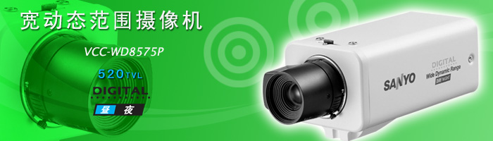
·应用宽动态范围功能，可获得高对比度目标的清晰图像
·白天彩色和夜晚黑白之间的自动切换
·手动模式选择

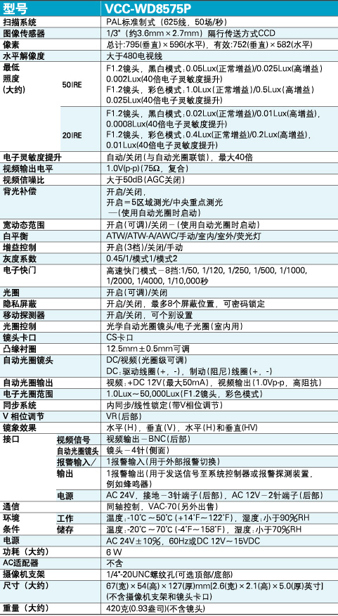

泉州恒通DVR2000数字硬盘录像主机的性能指标：
支持4-16路实时显示及录像
4-16路音频同步录音
支持现场监听功能（任选一路音频）
支持高分辨率显示（768X576）
具有多工模式（监视、录像、回放、报警、备份多任务同时工作）
支持视频监视图像电子缩放、还原和移动功能
每路的视频图像质量均能进行调节
可对每路的录像质量进行调节
可对视频的任何区域进行屏蔽设置（显示或录像均可）
支持云台/镜头控制
支持多路报警输入输出功能
具有四路视频同步回放（即同时播放相同时间的录像记录）和四路视频非同步回放（可四路同时播放不同时间的录像记录）
现场监视、回放拍照支持无级无损放大功能
视频移动侦测报警及录像功能
视频信号丢失、视频图像遮档、身份验证失败的报警功能
支持对系统的任何操作均能进行纪录（系统操作日志功能）
安全权限支持多级用户管理功能（能支持指纹权限验证技术）
具有强大的远程监控联网功能（电子地图访问方式、远程单画面/多画面监视、监听功能、双向对讲巡更功能、录像回放、遥控云台镜头、远程开灯/开锁、报警接收、具有远程图像加密功能）。

报警主机CK系列
产品性能:
★ 8/16个基本防区，均带有末端电阻监控
★ 防区反应时间可在5毫秒、250毫秒、500毫秒、750毫秒之间选择
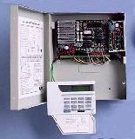
★ 键盘上附带有紧急按钮防区
★ 不具备防区扩充性
★ 回路物电路类型可选择
★ 支持1个系统主密码及31个用户密码
★ 防拆保护
★ 可通过键盘对系统进行控制
★ 双重、分类或后备报告形式
★ 内置看门狗复位电路
★ 有门铃功能
★ 系统最多可接入8个键盘
★ 键盘内置蜂鸣器，作为故障、报警等事件提示
★ 系统及防区状态LED灯指示
技术参数：
★ 外盒尺寸：267×308×70mm
★ 键盘尺寸：164×113×30mm
★ 主机重量：3.2Kg
★ 监控电路类型：N.O./N.C.;EOL;警铃监控
★ 输入电源：16.5VAC,25VA,UL认证，2个50-60Hz变压器
★ 备用电池：12V,6.5-7.0AH密封酸性电池
★ 警铃输出：9.5-14VDC@1.5A
★ 辅助电源：500mA,稳压
★ 报告形式:双重、分类、备份
★ 接收器格式：快速″A″2300Hz;低速″B″1400Hz;SumCheck 2300Hz;Ademco DTMF 1400Hz;CFSK ¢
★ 信号格式：3/1Extended,4/2,CFSK ¢,SumCheck,4+2 Ademco

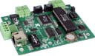
泉州恒通报警主机网络专用模块（CKNU/Z）
1、特点：
1) 通过网络即可远程接收及回控报警主机功能
2) 虚拟键盘：用户通过网络来操纵键盘
3) 远程编程：用户通过电脑进行远程编程
4) 远程状态：可实现远程了解布、撤防状态及报警信息
5) 通过“恒通DVR2000-RVSC”实现监控和报警同时控制
2、优点：
1) 发生报警时远程传输速度是原C&K的20-30倍
2) 支持网络继线报警功能；还具有网络/电话线自动切换功能
3) 可实现远程布、撤防、旁路等C&K报警系统上的所有动作
4) 支持串口传输舆方式
5) 内置实时时钟芯片，能准确记录事件发生时间
6) 具有时间记录储存功能，可保存多达200条记录
7) 体积小巧，可直接嵌入C&K报警主机内
HT-8513型IP网络对讲终端机
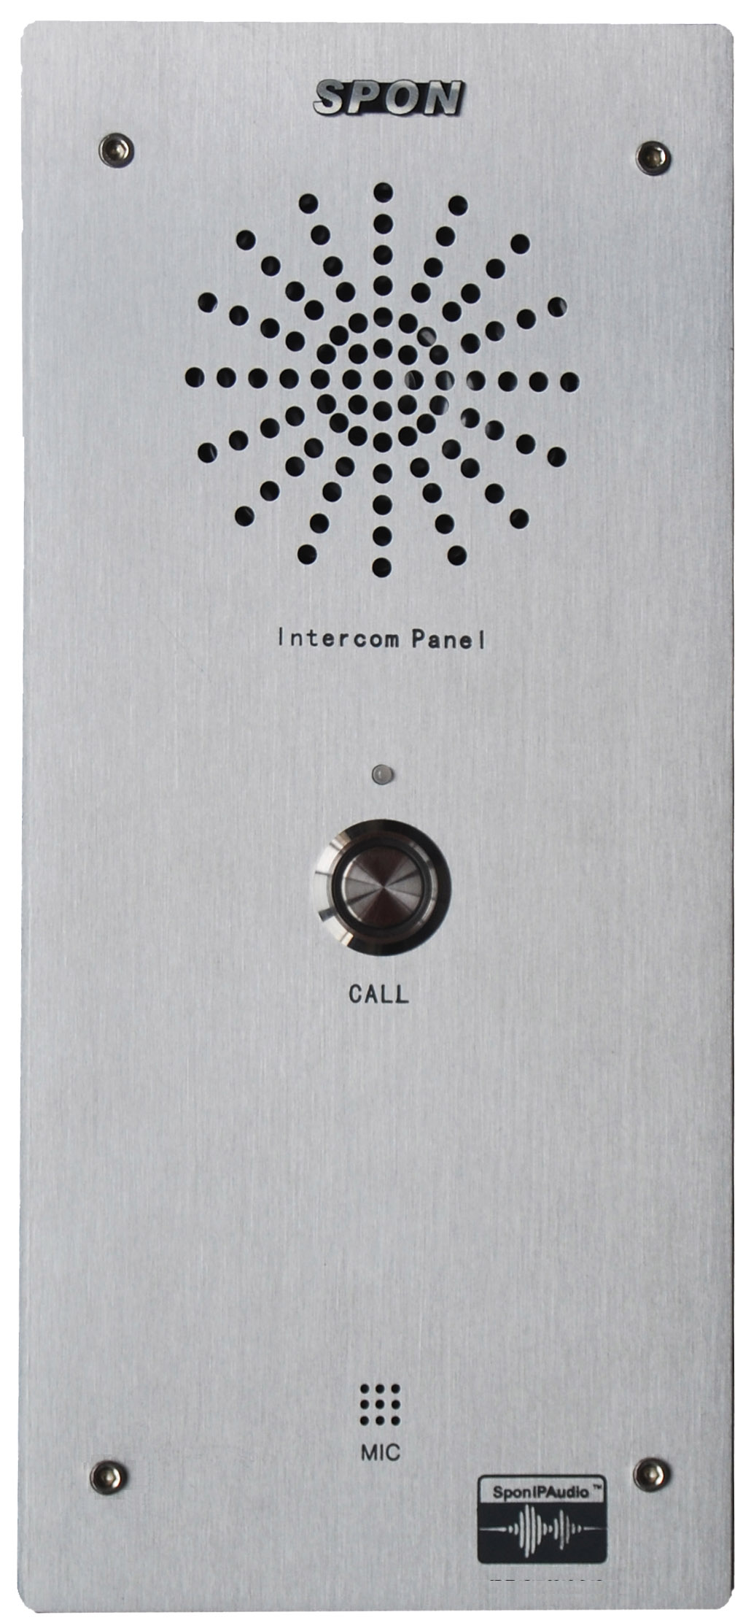
用途：
适合室内室外环境通讯, 防暴防水
特点:
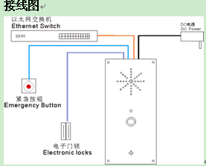
1.坚固耐用，高档铝拉丝面板，可嵌入墙壁或外装(配有底盒)；
2.单键呼叫(在服务器设定呼叫目标)，实现全双工对讲；
3.内置扬声器和话筒眯头，免提通话和接收广播；
4.带音频输出口，可外接有源音箱或耳机；
5.使用PC机配置终端IP地址等信息；
6.有以太网口的地方即可接入，跨网段和跨路由；

规格参数
HT-9513
电源 | POWER SOURCE | DC 12V
功耗 | POWER CONSUMPTION | ≤4W
接口 | INTERFACE | 1个RJ45网口, 1路报警按钮输入, 1路短路输出, 1路音频线路输出
尺寸 | DIMENSIONS | 115x50x255mm
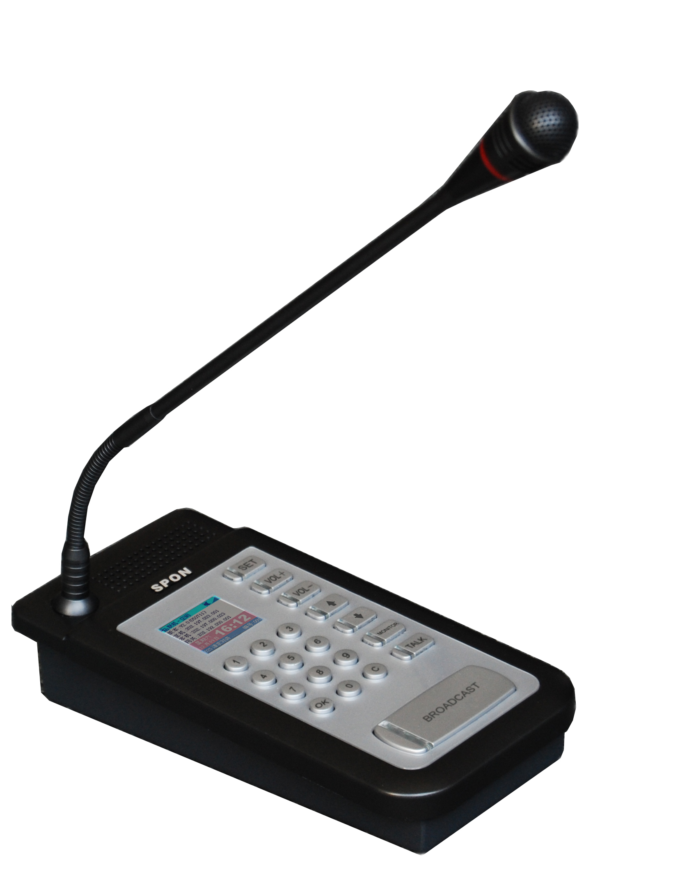
HT-9502型IP网络寻呼主机
用途：
安装在主控室，可进行单向广播和双向对讲。
特点：
1. 专业寻呼话筒外型，具有TFT真彩液晶屏，20个按键及指示灯；
2. 采用高速工业级芯片，启动时间≤1秒；
3. 带话筒杆，对权限允许区域广播讲话，红色提示灯，通话自动点亮；
4. 内置扬声器，呼叫终端(或接受终端呼叫)，实现双向通话和监听；
5. 有以太网口的地方即可接入，支持自动获取IP，跨网段和跨路由；
规格参数
HT-9502
电源 | POWER SOURCE | DC 12V
功耗 | POWER CONSUMPTION | ≤5W
网络通讯协议 | NETWORK PROTOCOL | TCP/IP、UDP、ARP、ICMP、IGMP
网络芯片速率 | NETWORK CHIP RATE | 10/100Mbps
音频采样 | AUDIO SAMPLING | 22.05kHz～44.1kHz, 16bit
传输位率 | TRANSMIT RATE | 16kbps-192kbps
显示屏 | DISPLAY SCREEN | TFT 1.8”LCD 128x160
音频接口 | AUDIO INTERFACE | 1路线路输入、1路线路输出
尺寸 | DIMENSIONS | 245x122x60mm

附则
系统应严格按照国家有关法规、规范组织施工。
系统功能应达到设计要求。图象质量及安装工艺应达到公安部门有关验收标准，库区安防设施达到“四个三”要求。
各施工从业人员应严格遵守国家有关保密制度，系统的配置、布局等重要参数及相关图纸资料均属保密范围。

